DAW UT6. Sistemas de control de versiones
Git / Github: Trabajando con ramas

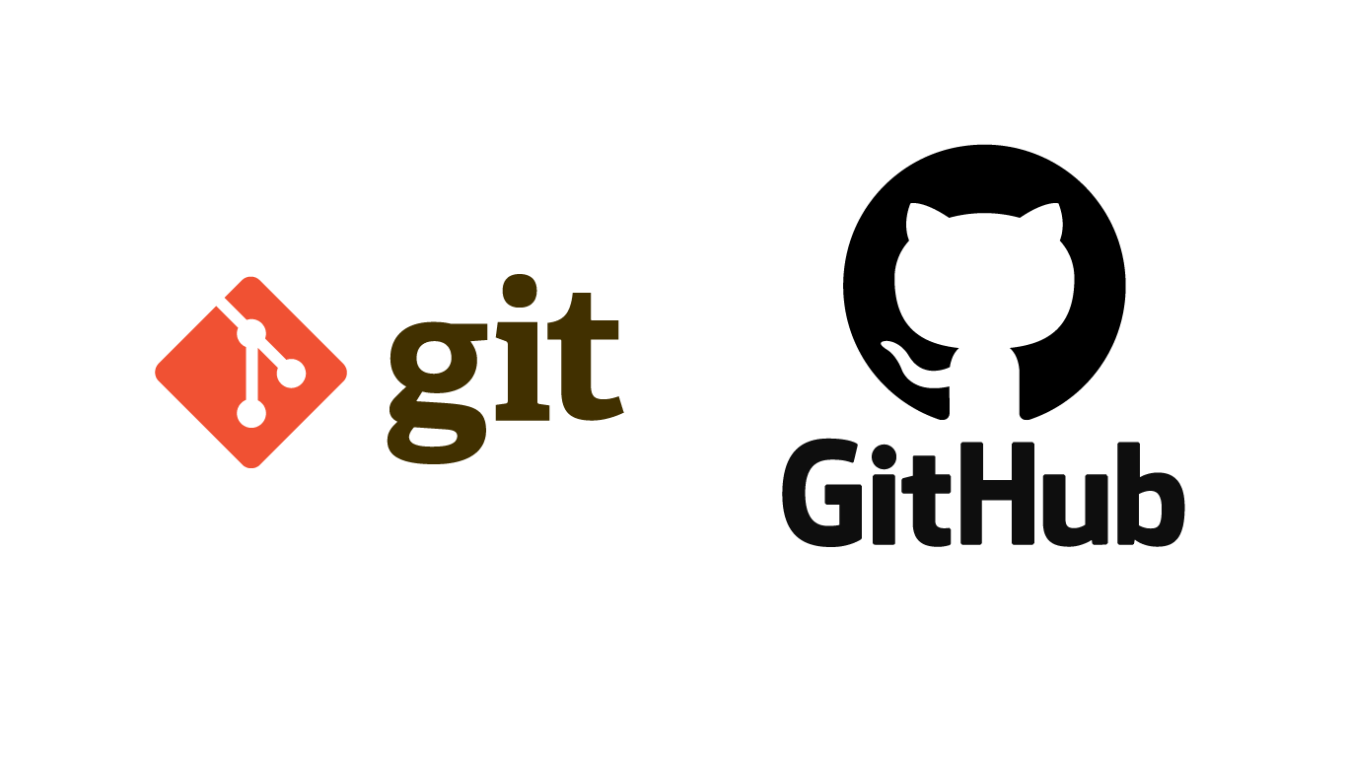

Parte 1. Crear el repositorio, clonarlo en tu PC y trabajar en él. (Recomendado)

Trabajaremos con proyectos GitHub en dos maneras:

Crear el repositorio, clonarlo en tu PC y trabajar en él. (Recomendado)

Trabajar en tu proyecto localmente y después crear el repositorio en GitHub y enviarlo a remote.

Pasos a seguir:
- Crea un nuevo repositorio haciendo clic en el botón de "Nuevo repositorio" en la página web de GitHub.
Elige un nombre para tu primer repositorio, agrega una pequeña descripción, marca la opción "Inicializar este repositorio con un README", y haz clic en el botón "Crear Repositorio".
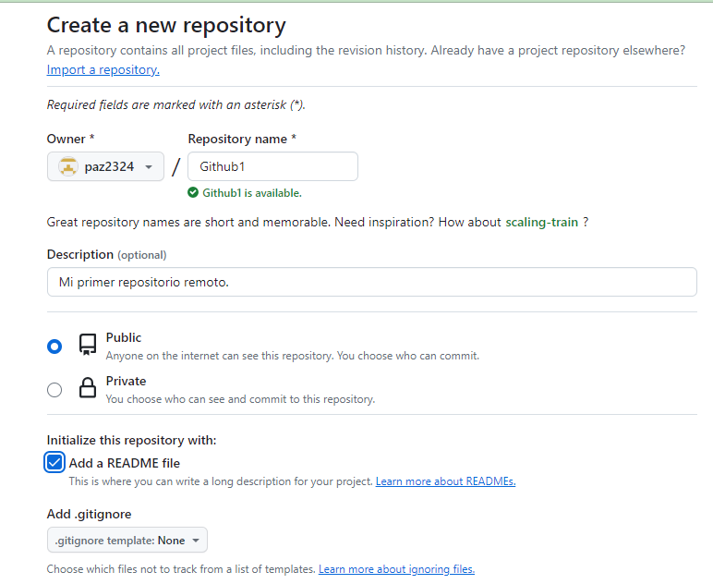
- Tu primera misión es obtener una copia del repositorio en tu ordenador. Para hacer eso, necesitas "clonar" el repositorio.
Clonar un repositorio significa que estás tomando un repositorio que está en el servidor y lo estás clonando a tu computadora – es lo mismo que descargarlo. En la página del repositorio, necesitas obtener la dirección "HTTPS".
Una vez que tienes la dirección del repositorio, necesitas utilizar tu terminal. Usa el siguiente comando en tu terminal. Cuando estés listo puedes ingresar esto:
git clone [DIRECCION HTTPS]
Este comando realizará una copia local del repositorio alojado en la dirección dada.
- Ahora, tu repositorio está en tu computadora. Necesitas moverte en él con el siguiente comando.
cd [NAME OF REPOSITORY]
Ahora, en ese folder podemos crear archivos, trabajar en ellos y guardarlos localmente. Para guardarlos en un lugar remoto — como GitHub – tenemos que hacer un proceso llamado "commit".
Hay 4 pasos en un commit: 'status', 'add', 'commit' y 'push':
- “status”: para revisar los archivos que has modificado, ejecutando el comando git status aparecerá una lista de cambios.
git status
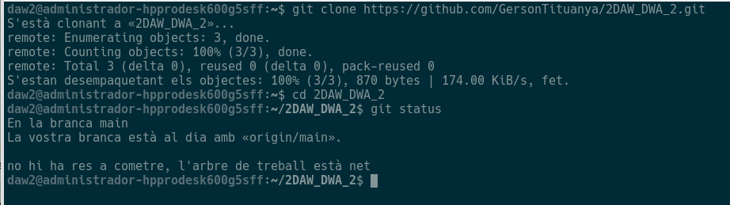

- “add”: con la ayuda de la lista de cambios, puedes agregar todos los archivos que quieras cargar con el comando git add [NOMBRE DE ARCHIVO] [NOMBRE DE ARCHIVO] [...]
En nuestro caso, crearemos y agregaremos un archivo HTML simple.
git add sample.html

- “commit”: después de agregar los archivos de nuestra elección, necesitamos escribir un mensaje para explicar lo que hemos hecho.
git commit -m "Se agregó archivo HTML de muestra que contiene síntaxis basica"
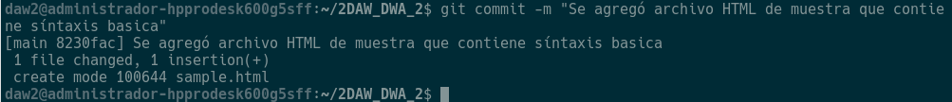

- “push”: para poner nuestro trabajo en GitHub, necesitamos 'enviar' nuestros archivos a Remote. Remote es una instancia duplicada de nuestro repositorio en un servidor remoto. Para hacer esto, debemos saber el nombre del Remote. Para encontrar ese nombre, escribe el siguiente comando.
git remote
Como puedes ver en la imagen, dice el nombre de nuestro remote. Ahora podemos 'enviar' de manera segura nuestro trabajo con el siguiente comando:
git push nombre de remote master
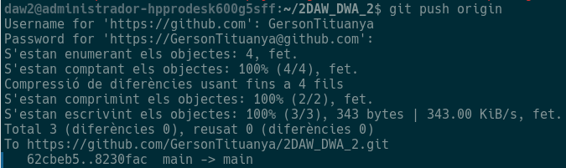
4. Ahora, vamos a nuestro repositorio en la página web de GitHub, para comprobar que tenemos el archivo sample.html que hemos enviado a Remote — GitHub!
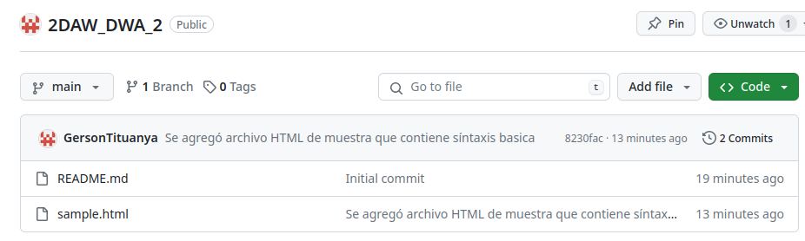

Parte 2. Introducción al sistema de ramas en Git
Los proyectos de la vida real generalmente tienen múltiples desarrolladores trabajando en paralelo. Así que necesitan un sistema de control de versiones como Git para asegurarse de que no hay conflictos de código entre ellos.
Además, los requerimientos en este tipo de proyectos cambian constantemente. Así que un sistema de control de versiones permite a los desarrolladores revertir y regresar a una versión anterior de su código.
El sistema de ramas en Git permite a los desarrolladores trabajar individualmente en una tarea (Por ejemplo: una rama -> una tarea o una Rama -> un desarrollador).

Los comandos más frecuentes para trabajar con ramas son:
git branch | Permite crear una nueva rama (git branch <nombre-de-la-rama>), visualizar las ramas del repositorio (git branch –list), eliminar una de ellas (git branch -d <nombre-de-la-rama>) o ver un resumen de las ramas de un mismo proyecto y sus modificaciones más recientes (git show-branch).
git checkout | Facilita el cambio de una rama a otra que ya existe (git checkout <nombre-de-la-rama>). Si el cambio quiere hacerse a una rama que se crea en ese mismo instante, el comando es (git checkout -b <nombre-de-tu-rama>).
git status | Aporta toda la información sobre la rama en la que se está trabajando, actualización, confirmaciones pendientes, tipos de archivo…
git add | Se usa siempre que se deseen guardar los cambios realizados, tanto si se trata de un solo archivo (git add <archivo>)o de varios (git add -A).
git commit | Confirma que se quieren guardar los cambios en local (git commit -m).
git push | Envía los cambios de local al repositorio remoto (git push <nombre-remoto> <nombre-de-tu-rama>).
git pull | Se emplea para recibir actualizaciones del repositorio remoto (git pull <nombre-remoto>).
git revert | Imprescindible si se quiere deshacer cualquier cambio, ya sea en local o en remoto.
git merge | Integra una rama en la rama máster.

Paso 1. Crear una rama
El primer paso es crear una rama nueva para trabajar en ella, para esto usamos el comando git checkout, este puede llevar dos parámetros: -b y el nombre de la rama sin espacios. Esto crea una nueva rama y se cambia a esa nueva rama.
git checkout -b pagina_principal
Insertar captura de pantalla que muestra cómo antes de ejecutar el comando estábamos en la rama master y luego nos cambió a la rama pagina_principal
- Crear un archivo llamado index.html con este contenido:
<!DOCTYPE html>
<html>
<head>
<meta charset="utf-8">
<title>Prueba de Git</title>
</head>
<body>
Esta es una prueba
</body>
</html>
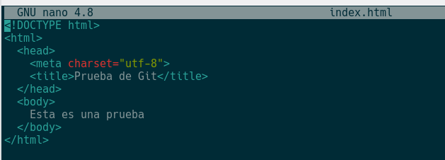
Paso 2. Subir una rama al servidor GitHub: add, commit y push
En la práctica subimos los cambios en los siguientes casos:
- Hemos terminado algo importante
- Tenemos un avance que queremos guardar
- Hemos terminado la jornada de trabajo y queremos respaldar el código.

- Si ejecutamos git status, veremos que hay un archivo que no está incluido (index.html), esto pasa con los archivos que creemos o modifiquemos.

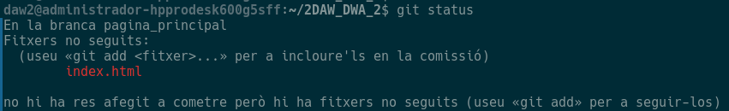

- Para añadir estos archivos al índice usamos el comando:
git add index.html

Existe un método abreviado en el que podemos agregar todos los archivos modificados en un solo paso:
git add .

- Realizar un commit de estos cambios, esto prepara las modificaciones hechas para subirlas al servidor. El comando a utilizar es:
git commit -m "Agrega pagina index.html"
- Subir el cambio, para esto se usa el comando push
git push origin pagina_principal
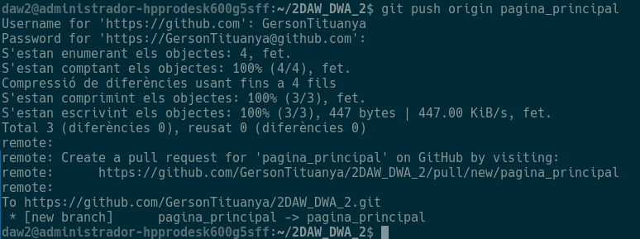
Donde pagina_principal es el nombre de la rama que estamos subiendo.

- Si entramos a GitHub podemos ver que la rama ya ha sido subida. Insertar captura de pantalla:
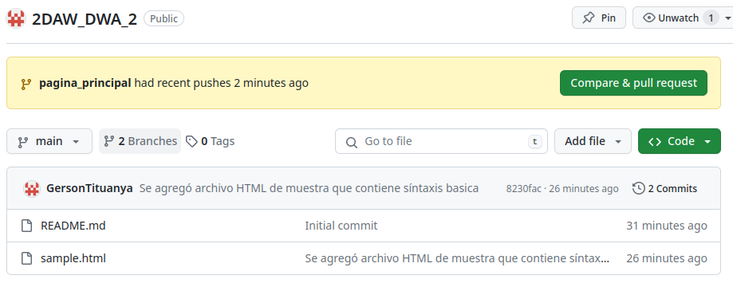
Paso 3. Cambiar de una rama a otra: checkout
También es posible que estemos trabajando en más de una rama, por ejemplo dos requerimientos diferentes, entonces debemos cambiar a la rama en la que vamos a trabajar en un momento dado, para esto usamos el comando
git checkout master
Donde master es el nombre de la rama a la que vamos a cambiar.
Al cambiar de rama, también cambia el contenido de nuestra carpeta, por ejemplo en la rama pagina_principal existe el archivo index.html, pero en la rama master no existe, por eso el archivo desaparece de la carpeta, pero se mostrará nuevamente cuando regresemos a la rama pagina_principal. Insertar captura de pantalla:
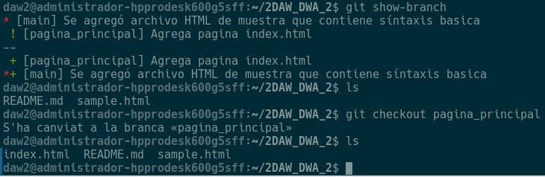

Cuando creamos una nueva rama, usualmente la vamos a crear basada en la rama master, para ellos debemos ejecutar el comando git checkout master antes de crearla por qué la rama se crea basado en la rama en la que estamos en ese momento.
Si vamos a trabajar en más de una rama, es importante verificar que estamos en la rama apropiada antes de comenzar a hacer cambios.

Parte 3. Fusionar ramas
Después de crear una nueva rama y de que estemos contentos con las nuevas características, necesitamos fusionarla de nuevo en la rama master.

Caso 1. Fast-Forward
El Fast-Forward que aparece en el mensaje después de la fusión significa que git avanza rápidamente hasta los cambios de código que hemos hecho en la rama, porque en el tiempo que transcurre entre la salida de la rama y la fusión en la rama maestra, no hemos hecho ningún cambio en la rama master.
EJEMPLO:
$git merge pagina_principal
Updating 5fef94e..e7a7e81
Fast-forward
test3.txt | 3 ++-
1 file changed, 2 insertions(+), 1 deletion(-)
$ git checkout master
$ git merge pagina_principal
Insertar captura de pantalla
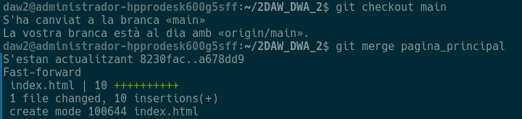

Caso 2. Recursivo
EJEMPLO:
$git merge test_branch_B
Merge made by the 'recursive' strategy.
test1_rename.txt | 3 ++-
1 file changed, 2 insertions(+), 1 deletion(-)
Para comprobarlo necesitamos:
- crear dos ramas test_branch_A y test_branch_B
- hacer diferentes cambios en ellas:
- crear un fichero testA.txt y añadiremos el texto The letter should be A en la rama test_branch_A.
- crear un fichero testB.txt y añadiremos el texto The letter should be B al en la rama test_branch_B.
- fusionamos la test_branch_A con la rama master.
- fusionamos la rama test_branch_B con la rama master.

Realiza los pasos expuestos e inserta captura de pantalla
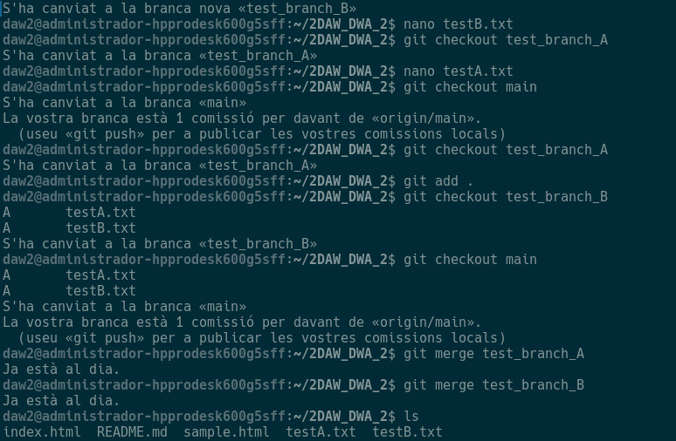

La diferencia entre esta fusión y la fast-forward es que la fusión se realiza mediante una estrategia recursiva porque el código de esta rama no tiene la característica test_branch_A. En otras palabras, la rama master ha cambiado después de que la rama test_branch_B es creada.

Caso 3. Resolver conflictos
Lo que hemos modificado en dos ramas de prueba no tiene ningún conflicto, pero ¿qué pasa si hay conflictos cuando se fusionan algunas ramas al master?
EJEMPLO:
$ git merge test_branch_D
Auto-merging test3.txt
CONFLICT (content): Merge conflict in test3.txt
Automatic merge failed; fix conflicts and then commit the result.

Para comprobarlo vamos a:
- crear el fichero test3.txt en master
- crear dos ramas test_branch_C y test_branch_D
- añadiremos el texto The letter should be C al fichero test3.txt en la rama test_branch_C
- añadiremos el texto The letter should be D al fichero test3.txt en la rama test_branch_D.
- fusionamos la rama test_branch_C en la rama master
- fusionamos la rama test_branch_D en la rama master,
Realiza los pasos expuestos e inserta captura de pantalla
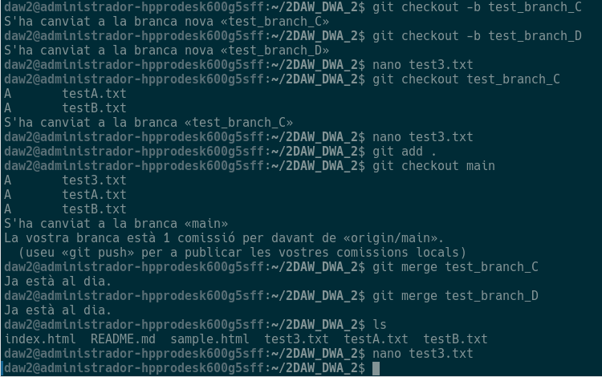

Podrías ver aquí que no se pudo fusionar con éxito porque detecta el conflicto en el fichero test3.txt.
Necesitamos resolver manualmente el conflicto editando el fichero conflictivo.
El fichero test3.txt muestra el conflicto como:
<<<<<<< HEAD
The letter should be C
=======
The letter should be D
>>>>>>> test_branch_D

El texto entre HEAD y ======= es el texto en la rama master que viene de la rama fusionada test_branch_C, que difiere del texto en la rama a fusionar test_branch_D.
Necesita elegir qué texto debe mantenerse en el master, y borrar todos los símbolos como <<<<< y >>>>>>.
Digamos que el texto adjunto será The letter should be D. Actualizamos el área conflictiva para que sea The letter should be D solamente.
Después de resolver el conflicto, podríamos enviar el conflicto resuelto usando git commit.

Parte 4. Revertir y Restablecer
Al comando git revert se le puede considerar un comando para "deshacer", pero no en sentido tradicional, en lugar de eliminar la confirmación del historial del proyecto, resuelve cómo invertir los cambios introducidos por la confirmación y añade una nueva con el contenido inverso resultante. Así, se evita que Git pierda el historial, lo cual resulta importante para la integridad del historial de revisiones y para que la colaboración sea fiable.
Deberías usar la reversión cuando desees aplicar lo contrario a una confirmación del historial del proyecto.
git revert no mueve los punteros de referencia a esta confirmación. Una operación de reversión tomará la confirmación especificada, invertirá los cambios de dicha confirmación y creará una "confirmación de reversión" nueva. Entonces, los punteros de referencia se actualizarán para apuntar a la nueva confirmación de reversión
Para demostrarlo, vamos a crear un repositorio de muestra usando los siguientes ejemplos de líneas de comandos:
$ mkdir git_revert_test
$ cd git_revert_test/
$ git init .
Initialized empty Git repository in /git_revert_test/.git/
$ nano demo_file
$ git add demo_file
$ git commit -am"initial commit"
[main (root-commit) 299b15f] initial commit
1 file changed, 0 insertions(+), 0 deletions(-)
create mode 100644 demo_file
$ echo "initial content" >> demo_file
$ git commit -am"add new content to demo file"
[main 3602d88] add new content to demo file
n 1 file changed, 1 insertion(+)
$ echo "prepended line content" >> demo_file
$ git commit -am"prepend content to demo file"
[main 86bb32e] prepend content to demo file
1 file changed, 1 insertion(+)
$ git log --oneline
86bb32e prepend content to demo file
3602d88 add new content to demo file
299b15f initial commit
Aquí hemos inicializado un repositorio en un directorio recién creado al que hemos llamado git_revert_test. Hemos efectuado 3 confirmaciones en el repositorio, mediante las cuales hemos añadido el archivo demo_file y hemos modificado su contenido dos veces. Al final del procedimiento de confirmación del repositorio, invocamos git log para mostrar el historial de confirmaciones, mediante el cual mostramos un total de 3 confirmaciones. Con el repositorio en este estado, lo tenemos todo listo para iniciar un git revert.
$ git revert HEAD
[main b9cd081] Revert "prepend content to demo file" 1 file changed, 1 deletion(-)
El comando Git revert espera que se haya efectuado una referencia a una confirmación, por lo que no se ejecutará si no la hay. En este ejemplo, hemos utilizado la referencia HEAD. Esta acción revertirá la última confirmación. De forma semejante a lo que sucede con una fusión, una reversión creará una nueva confirmación, que abrirá el editor configurado del sistema para solicitar un nuevo mensaje de confirmación.
Podemos examinar el estado del repositorio mediante el comando git log y observar que se ha añadido una nueva confirmación al registro anterior:
$ git log --oneline
1061e79 Revert "prepend content to demo file" 86bb32e prepend content to demo file 3602d88 add new content to demo file 299b15f initial commit
Ten en cuenta que la tercera confirmación seguirá en el historial del proyecto tras la reversión. En vez de eliminarla, git revert ha añadido una nueva confirmación para deshacer los cambios. Por consiguiente, la segunda y la cuarta confirmaciones representan exactamente la misma base de código, y la tercera confirmación seguirá en el historial solo por si acaso deseamos volver a ella más adelante.

Diferencia entre restablecer y revertir
git revert solo deshace una confirmación; no "revierte" el proyecto a un estadio anterior eliminando todas las confirmaciones posteriores. En Git, a esto último se le llama en realidad "restablecer", no "revertir".

Revertir presenta dos ventajas importantes con respecto a restablecer:
- no cambia el historial del proyecto, lo que la convierte en una operación "segura" para las confirmaciones que ya se han publicado en un repositorio compartido.
- puede dirigirse a una sola confirmación en un punto arbitrario del historial, mientras que git reset solo puede volver hacia atrás desde la confirmación actual. Por ejemplo, si quisieras deshacer una confirmación anterior mediante git reset, tendrías que eliminar todas las confirmaciones que se hubieran producido después de la confirmación a la que va destinada la acción, eliminarla y, acto seguido, volver a confirmar todas las confirmaciones posteriores. No hace falta decir que esta no es una solución nada elegante para deshacer acciones.

